Астрахань
(7 дней, автобус)
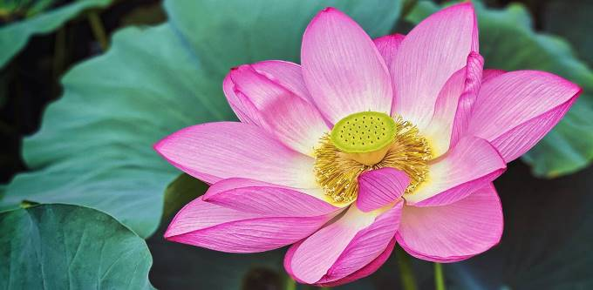
Киров → Советск → Йошкар-Ола → Чебоксары → Астрахань → Волгоград → Киров

Красавица Астрахань, стоящая на Волге, без преувеличения край изобилия. Вкусная астраханская рыбка, сочные сахарные арбузы, уникальные лотосовые поля, живописная природа – всё это и многое другое мы увидим и попробуем в нашем туре. Уверены, Астрахань подарит море впечатлений!

Яркие моменты тура:
- Астрахань – волжская Венеция
- Уникальное цветение лотосов
- Посещение бахчи с дегустацией
- Экскурсия в Театр оперы и балета
Программа тура
1 день: дорога в Астрахань
07.45 – отправление из Кирова от Театральной площади, стоянка у Драмтеатра
08.00 – отправление из Кирова от магазина «Пятёрочка», Комсомольская 25
09.50 – посадка туристов в Советске (кафе «Кукарский двор»)
13.00 – остановка в Йошкар-Оле: свободное время для обеда и прогулки по Набережной Брюгге (стоянка у магазина «EUROSPAR», ул. Воинов-Интернационалистов 37)
15.00 – посадка туристов в Чебоксарах (АЗС «Татнефть» на объездной города: г. Новочебоксарск, ул. Цыганкасинская 2)

2 день: привет, Астрахань!

Поздним вечером – прибытие в Астрахань. Размещение в гостинице, отдых после дороги.
3 день: Астрахань
Завтрак «шведский стол» в ресторане гостиницы.

Обзорная экскурсия по Астрахани – гостеприимному и красивому городу на юге России. Его заслуженно считают «жемчужиной̆ Нижнего Поволжья», «рыбацкой̆ столицей̆ России», «волжской̆ Венецией̆», «каспийской столицей России». Город можно назвать музеем под открытым небом, ведь здесь что ни дом, сквер или памятник, то история, окутанная пеленой тайн и загадок. Посещение Астраханского Кремля.
Астраханский кремль – один из старейших исторических памятников города. Расположенный на левом берегу Волги, он возвышается над живописным пейзажем и служит символом могущества и красоты древнего города. Построенный в 1580 году, кремль имеет уникальную архитектуру, сочетающую в себе элементы русского стиля и восточного влияния.
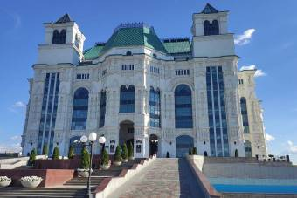
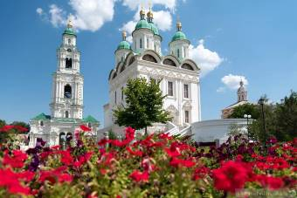
Экскурсия по необыкновенному Театру оперы и балета. Он построен в 2012 году и на сегодняшний день является одной из самых ярких достопримечательностей города. Его с гордостью показывают гостям, к нему ведут туристов, на его фоне фотографируются молодожёны, его изображение часто встречается на астраханских сувенирах. У нас будет возможность увидеть всю красоту театра изнутри и познакомиться с его интересной историей.

Теплоходная прогулка по Волге.
Вечером предлагаем отправиться на прогулку по Волге. Это удивительное путешествие, которое погружает Вас в атмосферу умиротворения и красоты. С воды открывается совершенно другой взгляд на город, его пейзажи становятся еще более впечатляющими и захватывающими.
Свободное время.
4 день: лотосы
Завтрак «шведский стол» в ресторане гостиницы.

Экскурсия «Лотос – жемчужина Каспия» станет одним из самых захватывающих событий в нашем путешествии. Мы отправимся к самому большому в мире полю лотосов, которое находится именно в России, в Астраханской области, увидим заросли выше человеческого роста, прикоснёмся к нежнейшим цветкам и сделаем море шикарных фотографий. Такое цветочное шоу никого не оставит равнодушным. Считается, если увидел лотос, то целый год будет сопутствовать удача. Нас ждёт водная прогулка среди роскошных пейзажей, купание и расслабленный отдых в долине красоты, гармонии и дивных ароматов.
Обед на базе отдыха.

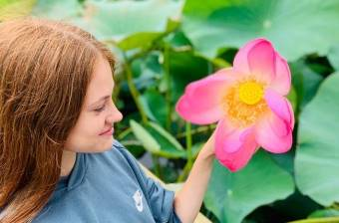
Пляжный отдых. «Красавица на Волге» – так зовут местные жители Астрахань. Вечером рекомендуем искупаться в Волге и позагорать на городских пляжах, которые ничем не уступают морским курортам.
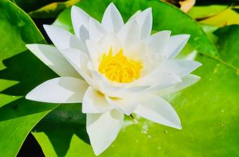

5 день: бахча + осетровая ферма
Завтрак «шведский стол» в ресторане гостиницы.
Сегодня мы отправимся на ферму по выращиванию осетровых рыб. Подробная, познавательная экскурсия по ферме и садковой линии, где мы узнаем, как и где живут осетровые, чем они питаются и какие есть тонкости в выращивании этих реликтовых рыб. После экскурсии мы пройдём в коптильный цех, где нам покажут и расскажут, как готовится рыбка по воссозданному рецепту поставщиков Великокняжеского стола XIX века. И, конечно же, заглянем в камеру холодного подкопчения, где готовятся балычки.
Обед на ферме.

Арбузы и Астрахань – понятия неразделимые. Это самый вкусный и известный символ региона. Во время экскурсии на бахчу мы узнаем: почему астраханские арбузы считаются самыми лучшими, как их выращивают, как выбрать самый-самый. После интересных рассказов гостеприимные хозяева бахчи обязательно предложат нам попробовать его на вкус. Сочные, спелые, сахарные… Никто не откажется от ярко-красной мякоти этой удивительной ягоды! И всё это на фоне бескрайних степных просторов и горячего южного солнца.
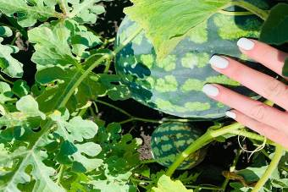
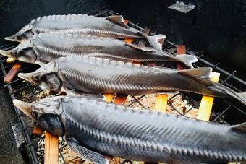

6 день: Сарай бату + Волгоград
Завтрак «шведский стол» в ресторане гостиницы. Освобождение номеров. Отправление в «Сарай-Бату» (~ 140 км)

Комплекс «Сарай-Бату» – это уголок Востока в Астраханской области, где много веков назад располагалась первая столица Золотой Орды, совершающая завоевательные набеги и жестокие походы. Конечно, сегодня от города остались одни руины, а мы посетим новый комплекс, построенный специально для съёмок фильма «Орда». Всё сделано настолько правдоподобно, что можно почувствовать себя подданными ханов и сделать отличное селфи на фоне средневековых строений.

Отправление в Волгоград (~ 220 км). Самостоятельная прогулка по Мамаеву Кургану – самому масштабному мемориальному комплексу, посвящённому победе советских солдат в Великой Отечественной войне. Аллея тополей, скульптура «Стоять насмерть», стены-руины, скульптура «Скорбящая мать», зал воинской славы и, конечно, монумент «Родина-мать зовет!». Можно многое сказать об этом комплексе, но лучше увидеть его своими глазами. Мамаев Курган — это одно из немногих в России мест, где остро чувствуется сила, мощь и невероятное единение со своим народом перед лицом общего врага. Отправление домой.
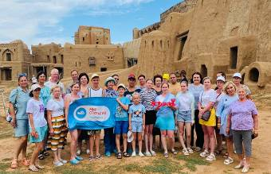
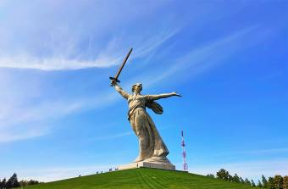

7 день: возвращение домой
17.00 – ориентировочное время прибытия в Киров

Внимание! Время в программе примерное и указывается для того, чтобы Вам лучше представлять программу тура. Фирма оставляет за собой право менять порядок предоставляемых услуг или заменять их равноценными без изменения общего объема программы.

Стоимость тура: Актуальные цены уточняйте на сайте или у Вашего менеджера.

В стоимость включено: транспортное и экскурсионное обслуживание по программе, проживание в гостинице (4 ночи), питание: 4 завтрака «шведский стол», 2 обеда, поездка на лодках на лотосовые поля, посещение бахчи с дегустацией арбузов, катание на теплоходе, посещение осетровой фермы, экскурсия в Театр оперы и балета, входные билеты в Кремль, комплекс «Сарай-Бату», сопровождение из Кирова.

За дополнительную плату: питание, не вошедшее в стоимость тура, сувениры, личные расходы.
Желаем Вам провести время с пользой для души!

